MUSYAWARAH GURU MATA PELAJARAN (MGMP)
SEJARAH SMA/SMK
LAPORAN KEGIATAN DARING
PEMBAHASAN SOAL-SOAL
TES KEMAMPUAN AKADEMIK (TKA)
MATA PELAJARAN SEJARAH
Tema: “Penguatan Kompetensi Guru dalam Menganalisis dan Membahas Soal TKA Sejarah”
Diselenggarakan oleh:
MGMP SEJARAH SMA/SMK
Wilayah/Kabupaten: Pidie Jaya
Tahun 2026
Tempat/Platform: Zoom Meeting / Google Meet
Hari/Tanggal: Senin,21 September 2026

A. IDENTITAS KEGIATAN
Nama Kegiatan | Kegiatan Daring MGMP Sejarah SMA/SMK
Tema | Pembahasan Soal-Soal Tes Kemampuan Akademik (TKA) Mata Pelajaran Sejarah
Bentuk Kegiatan | Daring/Online
Hari/Tanggal | Senin,21 September 2026
Waktu | 08.30 s.d 12.00 wib
Platform | Zoom Meeting / Google Meet
Link zoom | https://us04web.zoom.us/j/78480847476?pwd=h2re88k89JYbbZg16gWaioMyEapA5e.1
Penyelenggara | MGMP Sejarah SMA/SMK
Wilayah | Pidie Jaya
Ketua MGMP | Ikbal Farid,S.Pd
Narasumber | Emilia Novita Sari,S.Pd
Moderator | Armiadi,S.Pd
Jumlah Peserta | 23 Guru

B. LATAR BELAKANG
Tes Kemampuan Akademik (TKA) menjadi bagian penting dalam penguatan kemampuan akademik peserta didik. Guru perlu memahami karakteristik asesmen, bentuk stimulus, tuntutan kognitif, dan strategi pembahasan soal agar pembelajaran di kelas dapat memberi pengalaman yang relevan.
Pembelajaran Sejarah tidak hanya berorientasi pada hafalan fakta dan kronologi. Peserta didik juga perlu dilatih memahami informasi, menganalisis sumber sejarah, menginterpretasikan data, membandingkan peristiwa, mengevaluasi informasi, menggunakan bukti, serta menarik kesimpulan.
Atas dasar kebutuhan tersebut, MGMP Sejarah SMA/SMK melaksanakan kegiatan daring dengan tema “Pembahasan Soal-Soal TKA Mata Pelajaran Sejarah” sebagai wadah peningkatan kompetensi profesional, berbagi praktik baik, dan penyusunan strategi pembelajaran serta latihan soal.

C. DASAR KEGIATAN
• Program kerja MGMP Sejarah SMA/SMK.
• Kebutuhan peningkatan kompetensi profesional guru Sejarah.
• Kebutuhan pemahaman terhadap karakteristik asesmen akademik.
• Upaya pengembangan soal Sejarah yang kontekstual, berbasis stimulus, dan mendorong penalaran.
• Upaya meningkatkan kesiapan peserta didik menghadapi asesmen akademik.

D. TUJUAN KEGIATAN
• Meningkatkan pemahaman guru Sejarah mengenai karakteristik soal TKA.
• Menganalisis stimulus dan tuntutan kemampuan berpikir pada soal Sejarah.
• Meningkatkan kemampuan guru dalam membahas soal secara sistematis.
• Mengembangkan kemampuan guru menyusun soal berbasis stimulus dan HOTS.
• Membangun budaya kolaborasi dan berbagi praktik baik antaranggota MGMP.
• Menyiapkan strategi pembelajaran yang membantu siswa menghadapi soal berbasis penalaran.

E. PESERTA KEGIATAN
Peserta kegiatan adalah guru mata pelajaran Sejarah tingkat SMA/SMK yang tergabung dalam MGMP Sejarah. Jumlah peserta yang disiapkan dalam daftar hadir adalah 23 orang.

F. SUSUNAN KEGIATAN
No. | Waktu | Kegiatan | Penanggung Jawab
1 | 08.30 wib | Pembukaan | Moderator
2 | 08.45 -09 30 wib | Sambutan Ketua MGMP | Ketua MGMP
3 | 09.30-10.00 wib | Penyampaian tujuan kegiatan | Moderator
4 | 10.00-10.30 wib | Pemaparan materi TKA Sejarah | Narasumber
5 | 10.30-11.00 wib | Pembahasan contoh soal | Narasumber & Peserta
6 | 11.00-11.15 wib | Diskusi dan tanya jawab | Moderator
7 | 11.15-11.30 wib | Umpan balik peserta | Peserta
8 | 11.30 -11.45 wib | Refleksi kegiatan | Peserta
9 | 11.45-12.00 wib | Tindak lanjut | Pengurus MGMP
10 | 12.00 wib | Penutup | Moderator

G. MATERI YANG DISAMPAIKAN

1. Karakteristik Pembahasan Soal TKA Sejarah
Pembahasan soal diarahkan untuk melihat proses berpikir peserta didik, bukan sekadar benar atau salah. Guru perlu mengidentifikasi kompetensi yang diukur, membaca stimulus secara cermat, menemukan kata kunci, menghubungkan informasi dengan konsep sejarah, serta mengevaluasi pilihan jawaban.

2. Bentuk Stimulus
• teks atau kutipan sumber sejarah
• gambar/foto sejarah
• peta
• tabel dan grafik
• timeline
• infografis
• dokumen atau arsip sejarah

3. Kemampuan yang Dilatihkan
• memahami informasi
• menginterpretasikan sumber
• menganalisis sebab-akibat
• membandingkan peristiwa
• mengevaluasi informasi
• menggunakan bukti sejarah
• menarik kesimpulan dan argumentasi

4. Strategi Membahas Soal
1. Membaca stimulus secara utuh.
2. Mengidentifikasi kata kunci dan informasi penting.
3. Memahami tuntutan pertanyaan.
4. Menghubungkan stimulus dengan konsep sejarah yang relevan.
5. Menganalisis setiap pilihan jawaban.
6. Menentukan jawaban berdasarkan bukti dan penalaran.
7. Melakukan pengecekan ulang terhadap jawaban.

H. CONTOH PEMBAHASAN SOAL
Stimulus: Pergerakan nasional Indonesia berkembang pada awal abad ke-20. Munculnya berbagai organisasi menunjukkan perubahan pola perjuangan dari perlawanan yang bersifat lokal menuju perjuangan yang lebih terorganisasi dan berkembangnya kesadaran kebangsaan.
Pertanyaan: Perubahan strategi perjuangan tersebut menunjukkan bahwa ....
A. perjuangan rakyat Indonesia telah kehilangan semangat kemerdekaan
B. perjuangan mulai menggunakan organisasi sebagai sarana membangun kesadaran nasional
C. seluruh organisasi memiliki tujuan dan strategi yang sama
D. perjuangan bersenjata tidak pernah dilakukan oleh rakyat Indonesia
E. organisasi pergerakan hanya bergerak dalam bidang pendidikan
Kunci pembahasan: B. Informasi pada stimulus menunjukkan perubahan pola perjuangan menuju organisasi yang lebih terstruktur dan berkembangnya kesadaran sebagai satu bangsa.
Kemampuan yang diukur: memahami informasi, menganalisis stimulus, menghubungkan fakta dengan konsep sejarah, dan menarik kesimpulan.

I. HASIL KEGIATAN
• Guru memperoleh pemahaman yang lebih baik mengenai soal berbasis stimulus.
• Guru dapat mengidentifikasi kemampuan berpikir yang dituntut dalam soal.
• Guru memahami pentingnya penggunaan sumber dan data dalam pembelajaran Sejarah.
• Guru memperoleh strategi pembahasan soal yang dapat diterapkan di kelas.
• Guru terdorong membiasakan siswa membaca dan menganalisis stimulus sebelum menjawab.
• Terjadi pertukaran pengalaman dan praktik baik antaranggota MGMP.

J. DISKUSI DAN TANYA JAWAB
Sesi diskusi berlangsung secara aktif. Peserta menyampaikan pertanyaan, pengalaman, dan kendala dalam penyusunan serta pembahasan soal.
• Menentukan stimulus yang sesuai dengan kompetensi.
• Membedakan soal hafalan dengan soal berbasis penalaran.
• Menyusun soal HOTS Sejarah.
• Menentukan tingkat kesulitan soal.
• Membiasakan siswa membaca sumber sejarah.
• Membahas proses berpikir, bukan hanya kunci jawaban.
• Memanfaatkan teknologi digital untuk latihan soal.

K. UMPAN BALIK PESERTA
No. | Aspek | Sangat Baik | Baik | Perlu Perbaikan
1 | Relevansi materi | ☐ | ☐ | ☐
2 | Kejelasan narasumber | ☐ | ☐ | ☐
3 | Pembahasan contoh soal | ☐ | ☐ | ☐
4 | Interaksi/diskusi | ☐ | ☐ | ☐
5 | Manfaat bagi pembelajaran | ☐ | ☐ | ☐
6 | Pengelolaan kegiatan daring | ☐ | ☐ | ☐
7 | Kesesuaian waktu | ☐ | ☐ | ☐

Catatan/komentar peserta: ____________________________________________________________________
____________________________________________________________________________________________

L. LEMBAR REFLEKSI PESERTA
Nama: ........................................................................ Sekolah: ........................................................................
1. Apa pemahaman baru yang Anda peroleh dari kegiatan ini?
____________________________________________________________________________________________
____________________________________________________________________________________________
2. Bagian materi/soal apa yang paling bermanfaat bagi Anda?
____________________________________________________________________________________________
____________________________________________________________________________________________
3. Hal apa yang perlu diperbaiki dalam pembelajaran Sejarah di kelas?
____________________________________________________________________________________________
____________________________________________________________________________________________
4. Bagaimana Anda akan menerapkan hasil kegiatan ini di sekolah?
____________________________________________________________________________________________
____________________________________________________________________________________________
5. Apa kebutuhan kegiatan MGMP berikutnya?
____________________________________________________________________________________________
____________________________________________________________________________________________

M. TINDAK LANJUT
• Menyusun bank soal Sejarah berbasis stimulus secara kolaboratif.
• Melakukan telaah kualitas soal dan perbaikan butir soal.
• Mengembangkan latihan soal dengan variasi kemampuan berpikir.
• Berbagi praktik baik pembelajaran dan asesmen.
• Membuat latihan soal digital untuk peserta didik.
• Melakukan evaluasi terhadap hasil latihan siswa.
• Melaksanakan kegiatan MGMP lanjutan secara berkala.

N. DAFTAR HADIR PESERTA
Kegiatan: Pembahasan Soal-Soal TKA Mata Pelajaran Sejarah | Jumlah peserta: 23 orang
No. | Nama Peserta | Asal Sekolah | Jabatan | Hadir | Izin/Sakit | Tanda Tangan
1 | ………………….. | ................................ | Guru | ☐ | ☐ | ........................
2 | ................................ | ................................ | Guru | ☐ | ☐ | ........................
3 | ................................ | ................................ | Guru | ☐ | ☐ | ........................
4 | ................................ | ................................ | Guru | ☐ | ☐ | ........................
5 | ................................ | ................................ | Guru | ☐ | ☐ | ........................
6 | ................................ | ................................ | Guru | ☐ | ☐ | ........................
7 | ................................ | ................................ | Guru | ☐ | ☐ | ........................
8 | ................................ | ................................ | Guru | ☐ | ☐ | ........................
9 | ................................ | ................................ | Guru | ☐ | ☐ | ........................
10 | ................................ | ................................ | Guru | ☐ | ☐ | ........................
11 | ................................ | ................................ | Guru | ☐ | ☐ | ........................
12 | ................................ | ................................ | Guru | ☐ | ☐ | ........................
13 | ................................ | ................................ | Guru | ☐ | ☐ | ........................
14 | ................................ | ................................ | Guru | ☐ | ☐ | ........................
15 | ................................ | ................................ | Guru | ☐ | ☐ | ........................
16 | ................................ | ................................ | Guru | ☐ | ☐ | ........................
17 | ................................ | ................................ | Guru | ☐ | ☐ | ........................
18 | ................................ | ................................ | Guru | ☐ | ☐ | ........................
19 | ................................ | ................................ | Guru | ☐ | ☐ | ........................
20 | ................................ | ................................ | Guru | ☐ | ☐ | ........................
21 | ................................ | ................................ | Guru | ☐ | ☐ | ........................
22 | ................................ | ................................ | Guru | ☐ | ☐ | ........................
23 | ................................ | ................................ | Guru | ☐ | ☐ | ........................

O. PENGESAHAN DAN TANDA TANGAN
Demikian laporan kegiatan daring MGMP Sejarah SMA/SMK ini dibuat sebagai dokumentasi pelaksanaan kegiatan. Laporan ini diharapkan dapat menjadi bahan administrasi dan tindak lanjut peningkatan kompetensi guru.
Mengetahui,  Ketua MGMP Sejarah | Sekretaris MGMP Sejarah
( Ikbal Farid,S.Pd ) | ( Armiadi,S.Pd )
NIP. ........................................ | NIP. ........................................
Tanggal: 21 September 2026 | Tanggal: 21 September 2026

P. HALAMAN DOKUMENTASI KEGIATAN
Tempatkan screenshot/foto kegiatan daring pada kotak berikut. Disarankan mencantumkan minimal 4 dokumentasi: pembukaan, pemaparan materi, diskusi, dan penutupan.
Dokumentasi 1 – Pembukaan Kegiatan
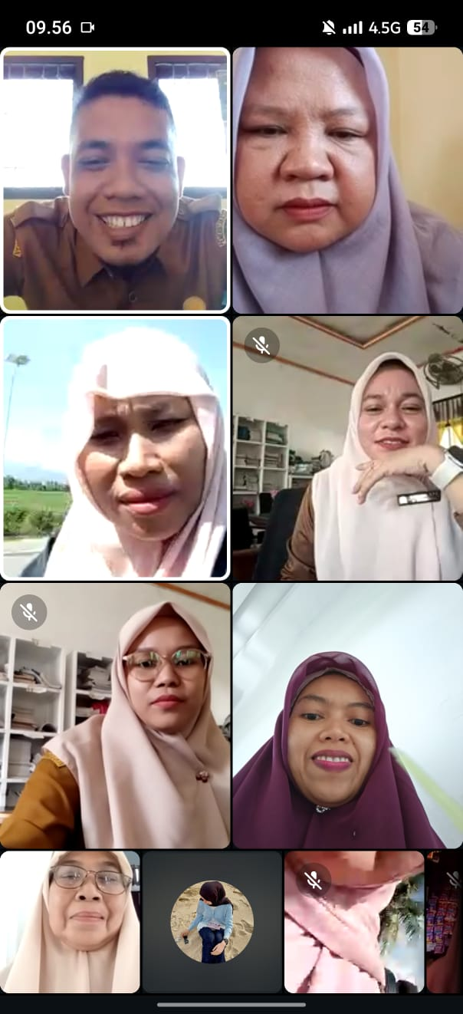

Dokumentasi 2 – Penyampaian Materi
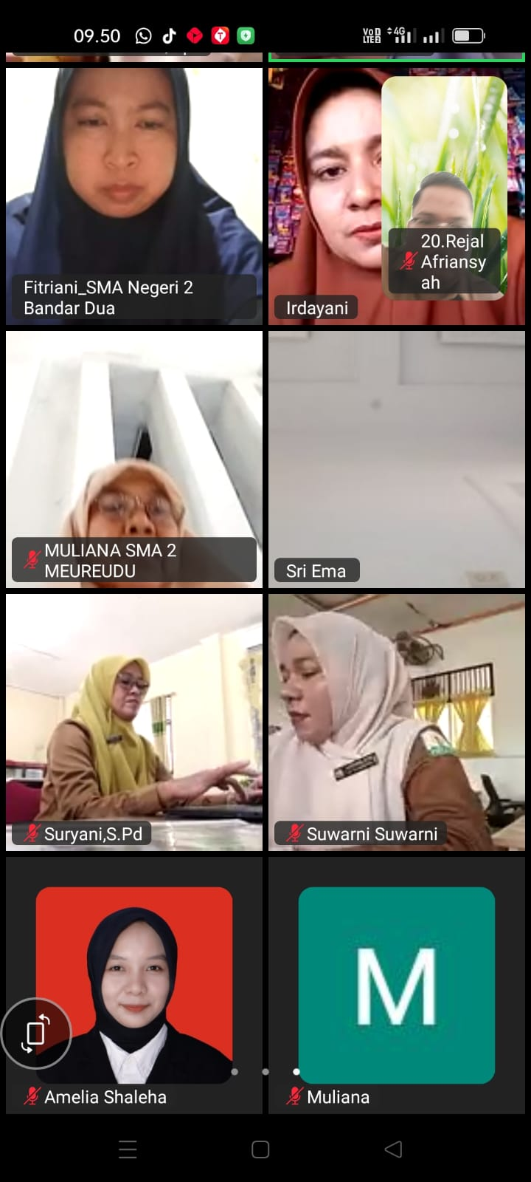

Dokumentasi 3 – Pembahasan Soal dan Diskusi
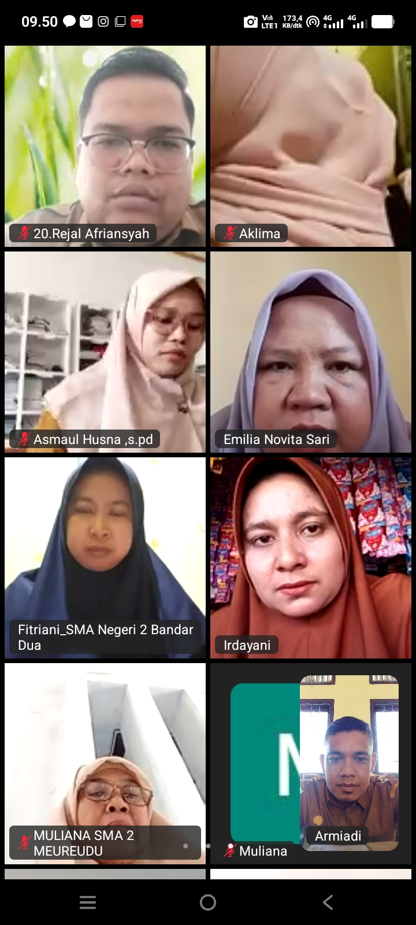

Dokumentasi 4 – Refleksi dan Penutupan

Q. LAMPIRAN
• Lampiran 1 – Daftar Hadir Peserta (23 orang).
• Lampiran 2 – Materi/slide pembahasan TKA Sejarah.
• Lampiran 3 – Instrumen umpan balik peserta.
• Lampiran 4 – Lembar refleksi peserta.
• Lampiran 5 – Dokumentasi kegiatan daring.
• Lampiran 6 – Bukti undangan/link kegiatan (jika tersedia).

